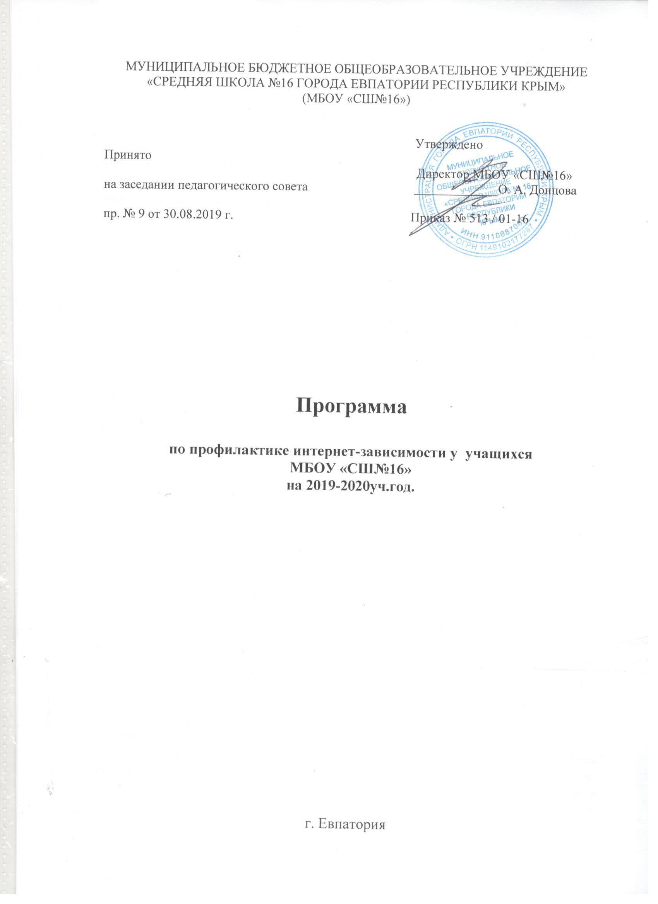

ПОЯСНИТЕЛЬНАЯ ЗАПИСКА

В настоящее время Интернет стал неотъемлемой частью нашей повседневной жизни. Использование Интернета в образовательных учреждениях и дома расширяет информационное образовательное пространство обучающего и позволяет повысить эффективность обучения. Доступ учащихся к информационным ресурсам сети Интернет дает возможность школьникам пользоваться основным и дополнительным учебным материалом, необходимым для обучения в школе, выполнять домашние задания, самостоятельного обучаться. Благодаря таким ресурсам у школьников появляется возможность узнавать о проводимых олимпиадах, конкурсах, и принимать в них активное участие. Использования Интернета в работе с детьми и собственно в работе школы достаточно обширно: это использование электронной почты; поиск в сети нужной информации; создание собственных школьных веб-страниц; рассылка и/или съем материалов (нормативных документов, информации о семинарах и конкурсах и т.п.); обмен опытом; ответы на типичные вопросы; получение ("скачивание") небольших обучающих программ по разным предметам; совместные проекты школьников (и учителей) разных школ.
Однако использование Интернета в образовательной деятельности таит в себе много опасностей. Очень важно, чтобы во всех школах был безопасный Интернет. По статистическим данным на сегодняшний день в России насчитывается от 8 до10 млн. интернет-пользователей в возрасте до 14 лет. Две трети детей выходят в глобальную сеть самостоятельно, без присмотра родителей и педагогов. Примерно 40% школьников посещают веб-страницы нежелательного и запрещенного содержания. Не секрет, что у многих развивается интернет-зависимость и игромания.
Отказываться от информационных технологий бессмысленно, но бесконтрольный доступ к Интернету может привести к:
• киберзависимости,
• заражению вредоносными программами при скачивании файлов,
• нарушению нормального развития ребенка,
• неправильному формированию нравственных ценностей,
• знакомству с человеком с недобрыми намерениями.
Согласно российскому законодательству информационная безопасность детей – это состояние защищенности детей, при котором отсутствует риск, связанный с причинением информацией, в том числе распространяемой в сети Интернет, вреда их здоровью, физическому, психическому, духовному и нравственному развитию (Федеральный закон от 29.1.2010 № 436-ФЗ "О защите детей от информации, причиняющей вред их здоровью и развитию")
Сегодня проблема информационной безопасности школьников стала актуальной. Надо с первого знакомства с информационными технологиями разъяснять

ребенку, как ему вести себя в информационном пространстве. Важно, чтобы взрослые, и дети понимали, что в информационном пространстве есть свои плюсы и минусы, есть плохое и хорошее. Необходимо научить детей извлекать из ресурсов только лучшее и безопасное, делать осознанный и грамотный выбор. Необходимо обсуждать с детьми все вопросы, которые возникают у них при использовании Интернет. Чем больше взрослые будут знать о том, как дети используют Интернет, тем проще определить и объяснить, что является приемлемым и безопасным.
Для преодоления негативного воздействия сети Интернет школа должна проводить целенаправленную воспитательную работу с педагогическим коллективом, учащимися, родителями.

Цель программы:
формирование безопасной информационной образовательной среды школы, обеспечение информационной безопасности учащихся, использующих Интернет в образовании и пропаганда безопасного поведения в сети Интернет.
Задачипрограммы :

• организация технического контроля безопасности
• подготовка учителя (классного руководителя) к использованию образовательных ресурсов Интернета;
• создание педагогических условий обеспечения информационной безопасности учащихся, использующих Интернет в образовании.
• разъяснительная работа среди обучающихся и их родителей;
• информационная обеспеченность

Механизм реализации программы
Безопасность детей одна из главных задач цивилизованного общества, поэтому обеспечивать безопасность детей в Интернете должны все, кто причастен к этому обществу.
С подключением доступа к сети Интернет в школе проведены следующие организационные мероприятия:
В школе разработаны и утверждены:
• РЕГЛАМЕНТ по работе учителей и школьников в сети Интернет
• ПРАВИЛА использования сети Интернет
• ИНСТРУКЦИЯ пользователя по безопасной работе в сети Интернет.
• ИНСТРУКЦИЯ для сотрудников о порядке действий при осуществлении контроля за использованием

учащимися муниципального общеобразовательного учреждения сети Интернет.
Контроль использования учащимися сети Интернет осуществляется с помощью программно-технических средств и визуального контроля. Доступ к сети Интернет разрешается только на практических занятиях, связанных с работой в сети Интернет.
Контроль за учащимися сети Интернет осуществляют во время проведения занятий - преподаватель, проводящий занятие.
Для решения вопросов безопасности Интернета в школе организован технический контроль, ведется профилактическая работа с обучающими и их родителями, доступны информационные ресурсы для всех участников образовательного процесса.
Перспективы дальнейшей работы школы по созданию Интернет-пространства для участников образовательного процесса
Формирование информационной культуры и безопасности - процесс длительный и сложный, но важный и необходимый. Интернет может быть и всемирной энциклопедией, объединяющей информационные ресурсы во всем мире. Задача взрослых (педагогов, родителей) - формирование разносторонней интеллектуальной личности, высокий нравственный уровень которой будет гарантией ее информационной безопасности. А для этого необходимо повышать квалификацию педагогов по вопросам информационной безопасности, чтобы уметь оперативно ориентироваться и ориентировать детей по безопасному поведению в Интернете. Регулярно проводить родительский всеобуч по вопросам кибербезопасности и работать не вдогонку, а на опережение.

Ожидаемые результаты реализации программы
- Просветительско-профилактическая деятельность

Работа с учащимися
№ | Содержание работы | Сроки | Ответственные
1. | Изучение нормативных документов по профилактике наркомании, алкоголизма, табакокурения | В течение года | Зам. дир. по ВР.,кл. руков., социал. педагог, педагог-психолог
2. | Организация взаимодействия администрации школы с ОПДН, ЕЦССДМ | В течение года | Зам. дир. по ВР.,
3. | Выявление и реабилитация несовершеннолетних и их семей, попавших в зону риска | в течение уч. года | классные руководители  психолог  соц. педагог
4. | Исследования социального статуса семей учащихся. Составление социологической карты | сентябрь | классные руководители
Проведение с детьми «группы риска»
воспитательных бесед, классных часов:
 | 1-4 классы  «Какие опасности таит в себе сеть интернет»  Видео фильм «Как устроен интернет»  Ролевая игра «Влияние интернета на психологическое и физическое здоровье»  Видео ролик «Хороший интернет»  Видео ролик «Безопасные знакомства в сети»» | Сентябрь, октябрь  Ноябрь, декабрь  Январь, февраль  Март, апрель  май | социал. педагог, педагог-психолог
 | 5-6 классы  «Как себя обезопасить в сети интернет»  «Воспитание культуры безопасного использование интернета»  «Правила безопасности в сети Интернет»  «Подводные камни интернета»  «Интернет – друг или враг?» | Ноябрь, декабрь  Январь, февраль  Март, апрель  май | социал. педагог, педагог-психолог
 | 7-8классы:  «Советы по безопасному использованию нтернета»;  «Осторожно, опасные знакомства в сети интернет»;  «Опасности, которые нас подстерегают в интернете»  «Всемирная паутина и как не попасть под его влияние»  «Осторожно – группы смерти»  «Мир интернета, как избежать зависимости»  «Положительные стороны интернета»  «Как обезопасить себя во всемирной паутине» | Ноябрь, декабрь  Январь, февраль  Март, апрель  май | социал. педагог, педагог-психолог
 | 9-11 классы  «Интернет – мой мир!»;  «Моя профессия – интернет!»;  «Всемирная паутина и его роль в образовании старшеклассников»;  «Влияние интернета на здоровье подростков».  «Влияние интернет-зависимости на здоровье подростка»  «Интернет и его капканы»;  «Виртуальные друзья и Я»;  «Интернет в моей семье»;  «Интернет и война поколений»; | Ноябрь, декабрь  Январь, февраль  Март, апрель  май | социал. педагог, педагог-психолог
7. | Проведение с детьми «группы риска» индивидуальных и групповых занятий по предупреждению интернет-зависимости | В течение уч. года | социал. педагог, педагог-психолог
8. | Проведение занятий на тему «профилактика интернет-зависимости» в 9 - 11 классах. | В течение уч. года | Учитель биологии
10. | Мероприятия направленные на профилактику интернет-зависимости среди учащихся | В течение уч. года | Врач - нарколог
11. | «Ежегодный мониторинг по выявлению скрытого неблагополучия среди учащихся 8-11 классов». | октябрь | Социальный педагог
12 | Психологическая диагностика  «Тест на выявление – игровой зависимости (Таккера)» | Октябрь  апрель | Педагог-психолог
13 | Тренинги с подростками и их родителями по профилактике интернет зависимости (8-11 классы) | В течение учебного года | Педагог-психолог

- Работа с классными руководителями, учителями-предметниками

 | Методические объединения классных руководителей
 | Начальная школа
 | «Профилактика вредных привычек и формирование культуры ЗОЖ»  «Воспитание нравственных норм поведения в коллективе и обществе»  «Сохранение психологического здоровья педагогов. Профилактика синдрома профессионального выгорания».  «Адаптация учащихся в условиях общеобразовательного процесса».  «Школа, семья, ребёнок: аспекты социально-психологического здоровья»  «Правовое воспитание младших школьников». | Ноябрь  Январь  Март | Зам по ВР, педагог-психолог, социальный педагог, руководитель МО
 | Средняя школа
 | «Особенности психофизического развития детей на разных ступенях развития.  «Профилактика девиантного и суицидального поведения подростков»  «Психологическая коррекция асоциального поведения школьников в воспитательном процессе. Методы, приёмы и средства воспитания»  «Профилактика жестокости и насилия в семье»  «Суицидальное поведение подростков»  «Трудности подросткового возраста» | Октябрь  Январь  Апрель | Зам по ВР, педагог-психолог, социальный педагог, руководитель МО
 | Старшая школа
 | «Профилактика отклонений в нравственном развитии, предупреждение конфликтов со взрослыми и сверстниками».  «Эффективные способы формирования профессиональных интересов старшеклассников».  «Профилактика вербовки в террористические организации»  «Роль семьи в формировании законопослушного поведения»  «Формирование у детей представлений о нравственности и опыта взаимодействия со сверстниками и взрослыми в соответствии с общепринятыми нравственными нормами, правилами культуры поведения».  «Профилактика девиаций в поведении несовершеннолетних- алкоголизма, табакокурения, преступности». | октябрь  январь  апрель | Зам по ВР, педагог-психолог, социальный педагог, руководитель МО
4. | «Инструктивно-методическое совещание по вопросу профилактики экстремизма и терроризма среди учащихся»  Семинар-практикум: «Психологический комфорт на уроке, как фактор успешной самореализации личности учащегося».  Семинар-практикум с элементами тренинга «Сохранение психологического здоровья педагогических работников»  Консультация для педагогов «Повышение психолого-педагогических навыков, обучение приемам выявления учащихся, находящихся в трудной жизненной ситуации» | Февраль  Декабрь  Апрель  октябрь | педагог-психолог
9. | Организация участия классных руководителей в социальной жизни детей через рейды, составление социальных паспортов, составление актов ЖБУ. | Сентябрь  февраль | Социал. педагог,  Кл. руков.

- Работа с родителями

 | Психолого – педагогический лекторий
 | Начальная школа
1 | «Капризы и неврозы у детей. Педагогически обоснованные подходы к их предупреждению».  «Детская ложь: причины и решение проблемы».  «Ласковые слова и психологический климат в семье. Профилактика нарушений во взаимодействии между участниками образовательного процесса».  «Развитие коммуникативных способностей, или учим детей общению». | Сентябрь  Ноябрь  Январь  Апрель | Педагог-психолог
 | Средняя школа
2 | "Подростковый возраст и его психологические особенности".  «Правила и принципы бесконфликтного общения родителей с детьми. Профилактика суицидального поведения учащихся».  «Типичные затруднения родителей, возникающие в ходе повседневной практики семейного воспитания».  «Особенности и принципы воспитания современных детей». | Сентябрь  Ноябрь  Январь  Апрель | Педагог-психолог
 | Старшая школа
3 | «Трудовое воспитание и профессиональная ориентация старшеклассников».  «Как защитить детей и подростков от вербовки в террористические организации и секты».  «Куда пойти учиться? Учебные заведения Крыма».  «Профилактика суицида. Я и мой ребенок. Как не потерять контакт?» | Сентябрь  Ноябрь  Январь  Апрель | Педагог-психолог
Правовое просвещение родителей
Начальная школа
1 | «Организованный досуг ребёнка».  «Позитивная самооценка, как условие успешного развития личности».  «Воспитание нравственных привычек и культуры поведения младших школьников»  «Занятость несовершеннолетних в свободное время, профилактика бродяжничества» | Сентябрь  Ноябрь  Январь  Апрель  Май | Социальный педагог, Зам по ВР  Сотрудник ОПДН
 | Средняя школа
2 | «Значение режима дня для семьи в воспитании детей и подростков»  «Авторитет родителей. Из чего он складывается»  «Пути преодоления конфликта между родителями и подростком»  «Если отношения с ребёнком вышли из-под контроля» | Сентябрь  Ноябрь  Январь  Апрель  Май | Социальный педагог, Зам по ВР
 | Старшая школа
3 | «Роль семьи в предупреждении и профилактике правонарушений»  «Профилактика злоупотребления психоактивных веществ»  «Секретный мир наших детей". Свободное время школьников»  «Формирование ЗОЖ у несовершеннолетних» | Сентябрь  Ноябрь  Январь  Апрель | Социальный педагог, Зам по ВР
4 | Выявление неблагополучных семей. Составление банка данных | В течение учебного года | Социал. педагог,  кл. руков.
5 | Рейды по неблагополучным семьям. Составление актов посещения. | В течение учебного года | Кл. руков.,социал. педагог, психолог
6 | Знакомство родителей с Федеральным Законом о защите детей от информации, причиняющей вред их здоровью и развитию | В течение учебного года | Социальный педагог, педагог - психолог
7 | Заседание Совета профилактики | Согласно плану заседаний Совета профилактики | Зам. дир. по ВР  Педагог-психолог  Соц. педагог
8 | Оформление информационного планшета о получении экстренной психологической помощи по каналу телефона доверия. | Сентябрь-  ноябрь | Зам. дир. по ВР  Педагог-психолог  Соц. педагог

